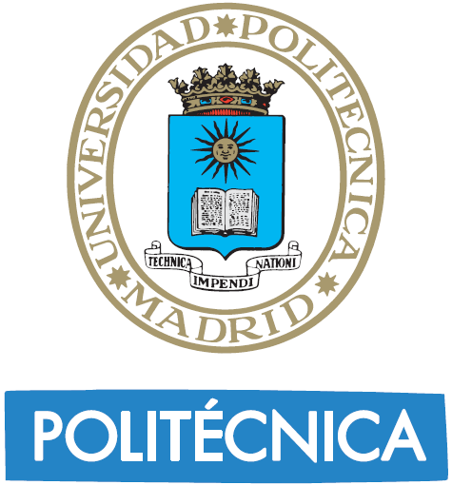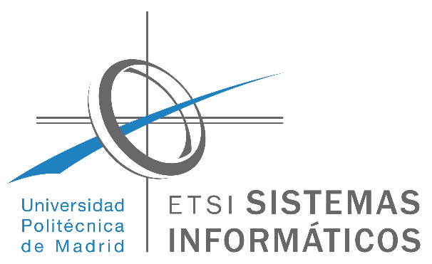

Máster en Ciencias y Tecnologías de la Computación

Propuesta de tema para Trabajo Fin de Máster

Curso 2015-16

Título:

Director:

¿Es un tema de tesis doctoral? Sí NO

Resumen (máximo de 20 líneas)

Si es un tema de tesis doctoral

Enlace (si procede) a la página de su grupo de investigación:

Publicaciones del proponente o grupo de investigación en el tema propuesto:

